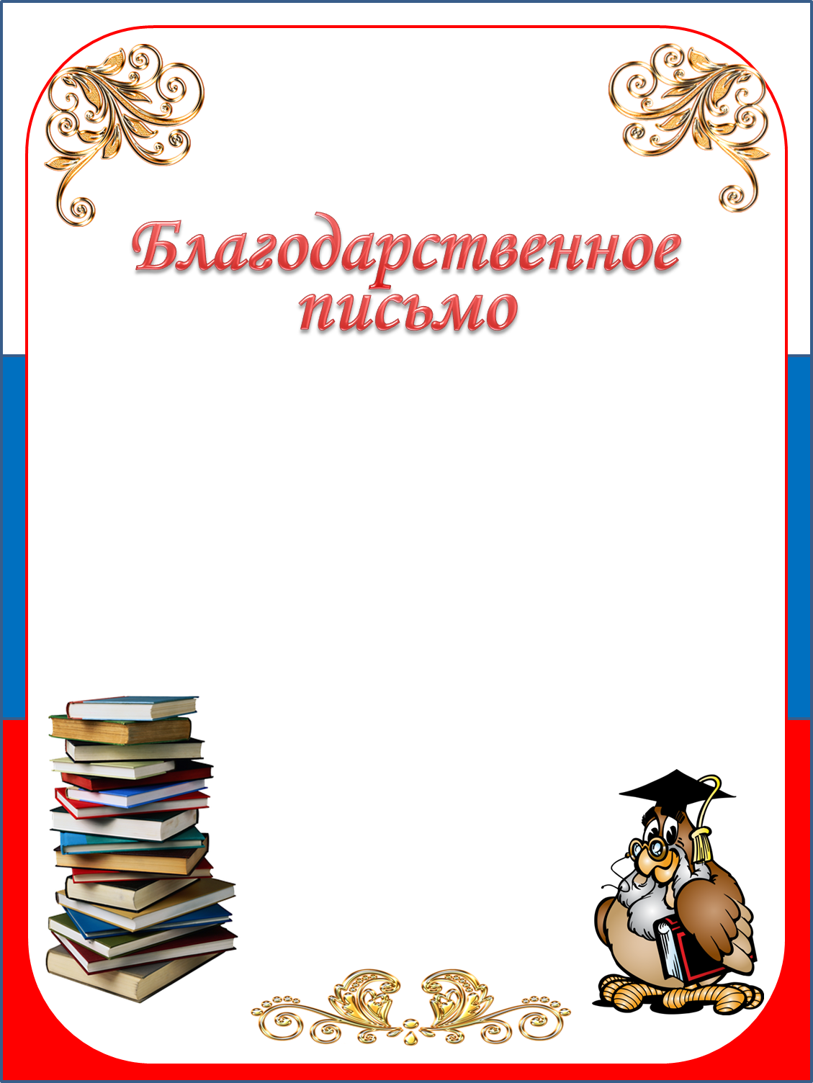

Уважаемый Евгений Николаевич!
Директор школы, педагоги и обучающиеся Муниципального общеобразовательного учреждения «Вязовская основная школа имени А.М. Никифорова» выражают благодарность Вам и всем сотрудникам Федерального государственного унитарного предприятия Всероссийского научно-исследовательского института авиационных материалов за ценный дар, который Вы сделали нашей маленькой сельской школе.
Ваши книги заняли достойное место в нашей школьной библиотеке и пользуются большой популярностью не только у обучающихся, но и у педагогов. Мы признательны за внимание к нашей сельской школе и очень рады, что получили такой бесценный подарок. Желаем Вам успехов и надеемся на дальнейшее сотрудничество!
С уважением коллектив МОУ «Вязовская ОШ им. А.М. Никифорова»

